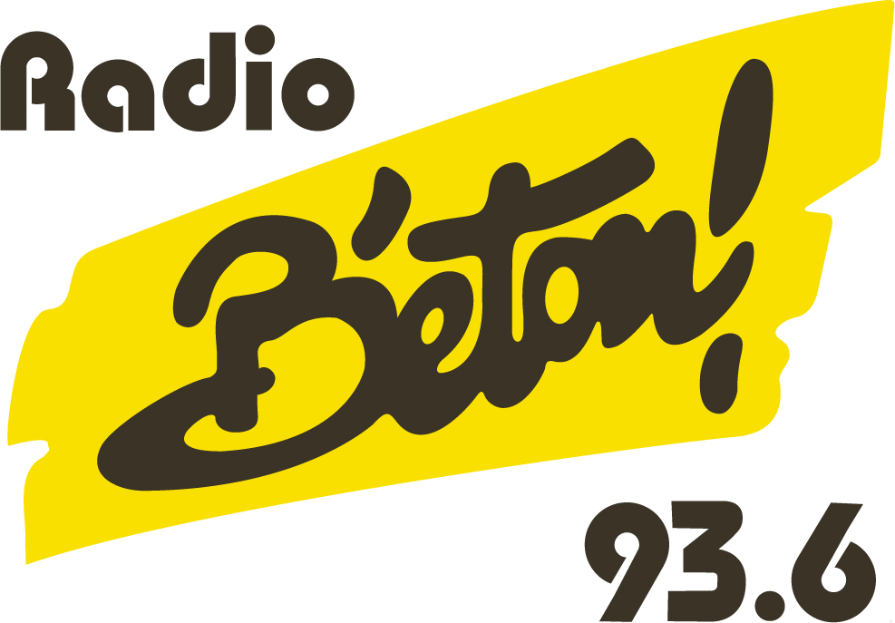
FICHE DE CANDIDATURE 18-19 Déc.2021
Marché de Léon by Béton

Prénom et nom : .....................................................................………………………

Enseigne ou pseudo : …………………………………………………

Adresse : .......................................................................................

Tel (port. obligatoire) : ...................

Email : ...................

Site, Instagram et/ou page Facebook :

Démarche artistique :

Merci d'entourer votre préférence :

* Stand linéaire 1 table de 1,80m x 0,80m à 75 Euros TTC

* Stand linéaire 1 table de 2,40m x 0,80m à 95 Euros TTC

* Stand îlot 4m² minimum : 160 Euros TTC (et 40€ le m² supplémentaire)
Attention : Les stands linéaires ne sont pas destinés aux installations volumineuses telles que les meubles, grands formats ou portants de vêtements …

* Au cas où il n’y ait pas le stand que vous souhaitez, acceptez-vous une autre dimension ?

Fiche de candidature à renvoyer avec :
- PIECE D’IDENTITE (Photocopie recto/verso de la carte d’identité́ obligatoire) ou si entreprise extrait Kbis ou N°SIRET/SIREN
- Présentation du travail de l’artiste (CV, visuels, textes... ).
- Photocopie/photo recto/verso de la carte d’identité́ obligatoire
- Photocopie/photo N°siret ou Kbis pour entreprise
- Fiche de candidature complétée (Pour faciliter la gestion des candidatures, merci de ne pas envoyer les informations dans le corps d'un mail mais uniquement via cette fiche).

Dossier à envoyer au plus tard le 26 septembre 2021 exclusivement par mail uniquement à marchedeleon@radiobeton.com
! Nous répondrons à vos questions à partir du 1er septembre ! Avant, ce sont les vacances !!
- Les dossiers seront étudiés par un comité́ artistique de plusieurs personnes.
- Tout dossier incomplet ne sera pas étudié́.
- Ne pas envoyer de chèque avant notre validation

